**Міністерство освіти і науки України**

**Чернівецький національний університет**

**імені Юрія Федьковича**

. Інститут фізико-технічних та комп’ютерних наук ...

(повна назва інституту/факультету)

**ЗВІТ**

про виконання

**Лабораторних робіт №6**

з дисципліни «Управління ІТ-проєктами»

Виконав:

студент. 4 .курсу, групи . 441 .

спеціальності

122 – Комп’ютерні науки та інформаційні .

технології .

(шифр і назва спеціальності)

. Бужак А.В. .

(прізвище та ініціали)

Перевірив: . Валь О.Д. .

(науковий ступінь, вчене звання прізвище та ініціали)

Чернівці–2020

1. Виконаємо моніторинг нашого проекту, вважаючи, що змін, порівняно з розробленим Вами базовим планом, не відбулося

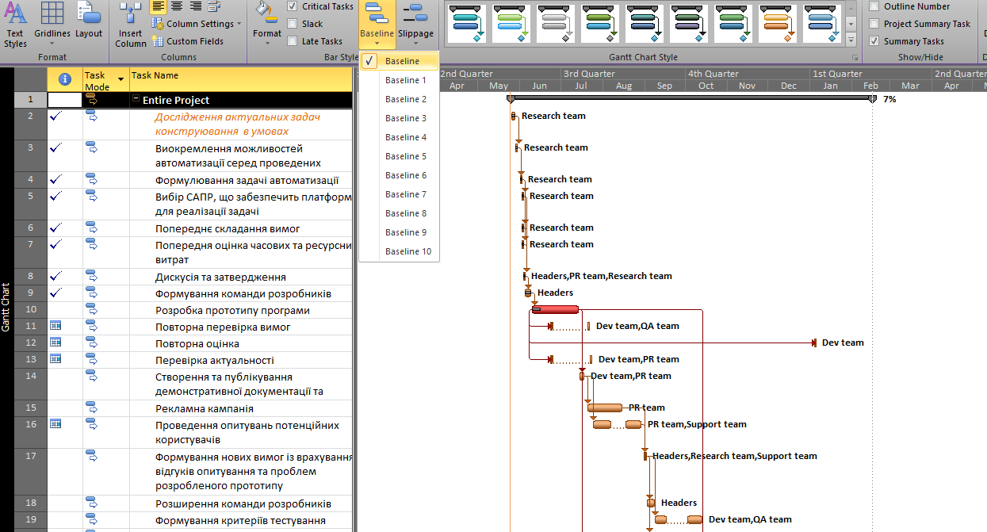

1. Виконаємо календарне перепланування нашого проекту на пізнішу дату, після чого виконаємо моніторинг

